# Loja de Artigos Esportivos

## INTRODUÇÃO

No presente projeto se apresenta o desenvolvimento de um website, irei apresentar um conceito que facilite e ajude muitos usuários a comprar o produto. O site é voltado para a venda de artigos esportivos, e todas as suas finalidades, para que o usuário tenha facilidade de fazer a compra, passando as medidas, cores, qual será a utilização do produto para adequação de um produto satisfatório presando sempre a qualidade e garantia do produto.

## OBJETIVO

Um site de fácil navegação, projetado para facilitar a aquisição de artigos esportivos, visando promover o desenvolvimento pessoal e, por conseguinte, social. Aproveitando os benefícios do aprimoramento digital do site, busca proporcionar maior conforto e praticidade aos usuários.

* Simplificar o acesso ao produtos e criar necessidade, eliminando a necessidade de deslocamento até uma loja física.
* Possibilitar a obtenção de artigos esportivos contornando as inconveniências dos meios de transporte para a entrega.

## MODELO CONCEITUAL

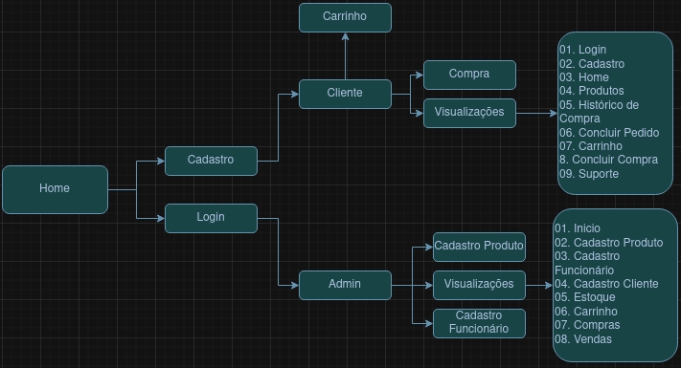

## MODELO LÓGICO

